2022年下半年事业单位联考A类《职业能力倾向测验》真题及答案

一、常识判断。根据题目要求，在四个选项中选出一个最恰当的答案。

1

2021年9月27日和28日，中央人才工作会议在京召开，在这次会议上，习近平总书记首次系统概括提出了新时代人才工作的新理念新战略和新举措。

下列选项中，属于这些新理念新战略和新举措的是（    ）。

①坚持党对人才工作的全面领导

②坚持人才优先发展战略

③坚持面向经济主战场、面向绿色生态环境

④坚持培养特殊领域人才

⑤坚持科教兴国战略

⑥坚持聚天下英才而用之

⑦坚持营造识才爱才敬才用才的环境

⑧坚持弘扬科学家精神

A、①②③④

B、①⑥⑦⑧

C、②③⑤⑥

D、④⑤⑦⑧

2

下列关于2022年中国经济上半年运行情况的说法，正确的是（    ）。

①经济增速快于人均可支配收入实际增速

②全国城镇新增就业完成全年目标任务过半

③外贸进出口连续8个季度实现同比正增长

④国内生产总值二季度实现正增长

A、①②③

B、①②④

C、①③④

D、②③④

3

2021年5月，中共中央办公厅印发了《关于向重点乡村持续选派驻村第一书记和工作队的意见》，关于选派驻村第一书记和工作队，下列说法正确的是（    ）。

A、驻村期间，第一书记和工作队员不可参加村级组织换届选举

B、第一书记和工作队员任期一般不少于5年，到期轮换、压茬交接

C、派出单位加强跟踪管理，每个月听取1次第一书记和工作队员汇报

D、第一书记和工作队员必须是中共正式党员，且有2年以上工作经历

4

2022年是香港回归祖国25周年，下列人物中，担任过香港特别行政区行政长官的有（    ）。

①董建华

②何厚铧

③曾荫权

④梁振英

A、①②③

B、①②④

C、①③④

D、②③④

5

《中华人民共和国个人信息保护法》自2021年11月1日起施行。根据该法的规定，下列说法正确的是（    ）。

A、公安部负责统筹协调个人信息保护工作

B、个人信息的处理规则、处理目的和方式不需要公开

C、基于个人同意处理个人信息的，个人有权撤回其同意

D、个人信息的提供、公开、删除不属于个人信息的处理范畴

6

下列关于我国“十三五”以来取得的航天成就的描述，正确的有几项（    ）。

①嫦娥五号首次实现了我国地外天体采样返回，为我国未来月球与行星探测奠定了坚实基础

②北斗三号全球卫星导航系统正式开通，我国成为世界上第三个独立拥有全球卫星导航系统的国家

③我国首次执行火星探测任务的天问一号探测器正式启航，完成火星环绕、着陆、巡视探测三大任务

④我国第一艘货运飞船天舟一号发射升空，与在轨运行的天宫二号空间实验室完成交会对接

A、1项

B、2项

C、3项

D、4项

7

关于第七次全国人口普查，下列说法正确的是（    ）。

A、普查标准时点是2020年12月1日零时

B、不允许使用智能手机采集普查对象数据

C、中部地区人口在全国人口中的占比上升

D、家庭户规模较之上次人口普查继续缩小

8

根据相关法规，关于网络直播营销，下列说法错误的是（    ）。

A、自然人身份的直播营销人员，应当年满十六周岁

B、对直播销售的商品，主播应抽检商品质量是否合格

C、直播营销人员的真实身份信息认证，应由直播营销平台进行

D、网络直播营销主播推销的商品中涉及专利的，应核对专利证书

9

根据新修订的《中华人民共和国道路交通安全法》，下列说法错误的是（    ）。

A、任何单位和个人不得收缴，扣留机动车号牌

B、电动自行车行驶时最高时速不得超过二十公里

C、大中城市中心城区内的道路，禁止拖拉机通行

D、工程救险车执行紧急任务时，可以使用警报器

10

下列马克思主义哲学观点在“共谋人与自然和谐共生之道”中得到体现的有几项（    ）。

①人类应当合理地调节人与自然之间的物质变换

②人的发展过程就是人与自然界相互作用的过程

③人类通过生产生活的实践活动在自然界中印证了人类的存在

④人是自然界的产物，是在他们的环境中并且和这个环境一起发展起来的

A、1项

B、2项

C、3项

D、4项

11

下列新闻标题最不可能出现在我国20世纪70年代报刊上的是（    ）。

A、武汉长江大桥实现通车

B、中国有了第一艘核潜艇

C、党的十一届三中全会胜利召开

D、高等学校统一招生考试制度得到恢复

12

关于我国环境保护，下列说法错误的是（    ）。

A、“千村示范、万村整治”工程获得过“地球卫士奖”

B、次生盐渍化是东南丘陵地区面临的主要问题

C、西双版纳是我国境内亚洲象的主要保护区

D、三北防护林最重要的生态效益是防风固沙

13

下列科技成就与用途的对应，错误的是（    ）。

A、“甘霖-Ⅰ”——人工影响天气无人机

B、“深海一号”——半潜式生产储油平台

C、“天河二号”——深海探测器

D、“蓝鲸2号”——半潜式钻井平台

14

杂交水稻的研发和推广为全球粮食安全提供了重要保障，入选“2021年度全球十大工程成就”。关于杂交水稻，下列说法正确的是（    ）。

A、袁隆平是世界上首位提出杂交水稻基本思想的科学家

B、我国杂交水稻示范基地已经实现了双季亩产三千斤

C、第三代杂交水稻技术主要利用雌性不育系为遗传工具

D、杂交水稻的后代不易出现性状分离，不需要年年制种

15

下列诗句与节气对应错误的（    ）。

A、昼晷已云极，宵漏自此长——冬至

B、郊岭风追残雪去，坳溪水送破冰来——雨水

C、一声大震龙蛇起，蚯蚓虾蟆也出来——惊蛰

D、麦穗初齐稚子娇，桑叶正肥蚕食饱——小满

16

关于经纬线，下列说法错误的是（    ）。

A、经度的起点经线是本初子午线，即国际日期变更线

B、东西半球的分界线是IMG_256W、IMG_257E组成的经线圈

C、在两条回归线之间的地区一年能受到两次太阳直射

D、受纬度因素影响，非洲气候类型大致以赤道为轴对称分布

17

下列说法不符合物理常识和现实生活的是（    ）。

A、把水倒入热油中会出现爆裂声

B、保温杯灌水时不宜灌满，以利于保温

C、煮饺子时水沸腾后不宜再加大火力

D、将气球吹大后放手，气球呈直线运动

18

下列生活中的做法或者说法正确的是（    ）。

A、饭前用开水烫餐具可以利用温度来消毒

B、生活中使用完天然气后应先关火后关气

C、长期饮用多次煮沸的开水容易罹患癌症

D、冰箱冷藏室的最佳温度是零上10摄氏度

19

下列关于医用酒精的说法错误的是（    ）。

A、IMG_258的酒精可用于腹腔内的消毒

B、浓度过高的酒精杀菌效果会减弱

C、高烧患者可用酒精擦身从而降温

D、IMG_259的酒精可用于擦拭紫外线灯

20

关于化妆品中的化学常识，下列说法错误的是（    ）。

A、皂基型洁面乳一般呈弱酸性

B、果酸具有去角质的作用

C、口红含有油类、色素等成分

D、玻尿酸具有保湿的功效

二、言语理解与表达。本部分包括表达与理解两方面的内容。请根据题目要求，在四个选项中选出一个最恰当的答案。

21

随着年轻人不断搬至新城，古城的活力日减，如何用新鲜血液激活（    ）的古城？恐怕没有比组织年轻人徒步“走读”更好的方式了，通过开展一系列活动来激发年轻一代的主人翁意识，是（    ）古城的重要一步。

A、濒危 还原

B、衰颓 挽救

C、退化 重启

D、落寞 复苏

22

在日益复杂且动态变化的社会发展和教育变革背景下，面对学生负担过重问题，单一的政策实施、理论指导或实践探索难以（    ），只有在政策、实践和理论探究之间建立起相互（    ）、动态生成的良性循环，才可能标本兼治、持之以恒。

A、推进 弥补

B、奏效 支撑

C、深入 配合

D、长远 促进

23

或许在我们的太阳系里，（    ）着一颗体积足够大的小行星或彗星，它的前方目标是地球，只是我们不知道它现在何方，也不知道它何时降临。不过目前，人类大多数预防小行星撞击的方法都以提前预警为主，只要能提前几个月甚至几年预警，就可以发射相应武器去（    ）迎面袭来的这一威胁。

A、运行 消解

B、隐藏 破灭

C、潜伏 截击

D、存在 根除

24

年轻人常常面临成为生活“局外人”的风险，如何铆定生活的坐标、（    ）意义的网络，这个过程需要不断地和他人的生活进行（    ）。而纪录片则提供了一个参考系。优秀的纪录片带着年轻人去看他人的生活、看他人的时代，这正是成长所必需的自我对话和自我发现的过程。

A、编织 比照

B、构建 协商

C、完善 融合

D、定位 交流

25

食物变质，多是由微生物繁殖引起的。食品辐照技术以辐射加工技术为基础，利用射线打断微生物的DNA分子链，杀灭致病菌，进而（    ）食品储存时间。经一次性辐照的食品，不仅不会沾染放射性物质，而且因很少使用防腐剂，反而提升了食品的（    ）。

A、延长 安全性

B、改变 新鲜度

C、增加 抗菌性

D、确定 保质期

26

国家网信办等四部门联合发文，规定了39种常见类型移动互联网应用程序的必要个人信息范围。此次规定，通过对手机应用（    ）、精准施策，开出必要个人信息的“正面清单”。这从源头上为移动互联网应用程序的个人信息保护明确了底线，让应用的运营商不跑偏，也为相关部门的后续监管设定了（    ）。

A、分门别类 路标

B、量体裁衣 节点

C、抽丝剥茧 标尺

D、条分缕析 基点

27

“恐龙王朝”的覆灭，让我们深刻（    ）到自然界的残酷无情。称霸空中、陆地和海洋近两亿年的庞然大物，在十几万年间就消亡殆尽。相比之下，我们人类的历史最多也就几百万年，这样可怕的物种灭绝，实在让人（    ）。

A、意识 惴惴不安

B、领悟 不寒而栗

C、认识 望而生畏

D、体验 胆战心惊

28

影视营销，说到底要靠精彩的内容，以及对内容的准确解读。如果（    ）博眼球、抢关注、争流量，或者刻意触碰观众情感燃点，过度煽情，或许也能取得投机式的成功，却必然（    ），而且可能损伤影视发展生态。

A、一味 无以为继

B、肆意 雪上加霜

C、妄想 得不偿失

D、依赖 不尽人意

29

中国古代技术的西传，为欧洲农业、手工业的改进和提高创造了条件，这成为后来英国工业革命兴起的隐形因素。同时，我们有理由相信，一个民族越是思想活跃、眼界开阔，技术的产生越如雨后春笋，从而（    ）时代；越是（    ）、满足现状，技术越会被禁锢，从而被时代遗弃。

A、引领 固步自封

B、推动 畏首畏尾

C、超越 墨守成规

D、开启 抱残守缺

30

从某种程度上来说，数学锻炼的是一种高屋建瓴的思辨行为，基于理性的严谨和（    ），剖析真实世界的秘密。它打开了一扇科学的大门，特别注重证据、反思以及逻辑的连贯和（    ）。因此，一个具备良好数学思维的人，不会轻易被谣言击中。

A、条分缕析 规范

B、循序渐进 合理

C、融会贯通 一致

D、一丝不苟 严密

31

在宇宙中，出现一个地球的概率是七万亿分之一，仅仅是双脚站在大地上一秒钟，就已经是无限神秘的（    ）。但我们太容易把大地的存在视为理所当然，也很少有人（    ）注视过脚下这颗星球。地球并不是一成不变的，它有自己的生命周期，我们是这一趟旅程中的（    ）产物。

A、现象 深情 随机

B、奇迹 认真 偶然

C、感觉 仔细 必然

D、幸运 专心 普通

32

航天工程是一个（    ）的系统工程，涉及方方面面。其中，运载工具、空间飞行器、月球及火星巡视器等包含的众多机械运动机构或部件都需要润滑。这些机械运动机构或部件通常工作于高真空、强辐射、特殊介质等（    ）环境条件下，润滑是它们（    ）运行及维持设定运行寿命的最重要保障。

A、艰巨 复杂 持续

B、尖端 特定 规范

C、综合 罕见 正常

D、庞大 苛刻 可靠

33

实验表明，四成人的“记忆”事实上都是（    ）的。人类的情景记忆受情绪感受影响，情绪越强烈，记忆越深刻，被（    ）“改造”的程度也就越强；如果情绪不够强烈，那么记忆就不够深刻，结果是我们回忆起来总是（    ）的。而当人们像翻阅照片一样，回顾情景记忆时，大脑的奖励机制就会启动，为这份记忆增加体验感。

A、隐晦 强行 断断续续

B、杜撰 反复 隐隐约约

C、捏造 彻底 影影绰绰

D、虚构 主观 模模糊糊

34

传统医学可能只能考虑到一两种致病因素，精准医疗却把每个人都当作一个巨大的数据库，把（    ）的信息都当作“可疑分子”记录下来。精准医疗的目标是，通过分析整合这些数据，确定对特定疾病或特定健康状况最（    ）的因素，并找到针对每一个个体特异的疾病预防与治疗方案，（    ）来讲，就是“对症下药”。

A、点点滴滴 活跃 概括

B、零零碎碎 主要 准确

C、方方面面 关键 通俗

D、林林总总 复杂 简单

35

近年来，极端天气频发，气候变化从媒体上（    ）的理论，变成了普通人切身感受到的事实。各国政府加紧出台减少碳排放的规划，加大力度推广新能源。新能源车企（    ），储能行业倍受市场关注。不过，不论营销术语如何（    ）未来的美好蓝图，目前新能源行业依旧以电池为主。

A、天花乱坠 如日中天 擘画

B、危言耸听 高歌猛进 渲染

C、众说纷纭 蓄势待发 憧憬

D、无懈可击 跃跃欲试 勾勒

36

泰山风景名胜区作为典型的山岳型风景名胜区，地形地貌变化多样。景区内特殊的地质条件以及丰富的植被类型，使得景区内有空间多样的环境景观和多变的视觉景观。对景区内特殊地形地貌进行合理的保护利用，能够营造出崖壁石刻、瀑布、旭日本东升、黄河金带、晚霞夕照、云海玉盘等独特景观。要加强对地形地貌保护的宣传及修订法律法规，加强景区内山体、水体及周围环境的保护，以避免各种自然灾害的发生。

这段文字主要介绍泰山风景名胜区（    ）。

A、加强地形地貌保护的意义

B、进行旅游景观开发的思路

C、形成独特视觉景观的原因

D、保护景区生态环境的措施

37

服装，作为显著的社会符号和标志，具备划清性别的界限的功能，唐代盛行的女着男装打破了这一界限，这是历史各朝代都不曾有过的大规模易装，颠覆了社会基本的礼法规则。而服饰在性别上所刻画出的分界线，又绝不仅是两性在外观上的区别，它更意味着表象之下的价值与能力，以及在社会中承担的角色。这一时期女着男装盛行除了对外来文化的尝鲜，也有女子地位上升、针对女子的礼教束缚被逐渐打破的原因在。

这段文字意在（    ）。

A、剖析唐代盛行女着男装的意义

B、强调服装作为社会符号的功能

C、对比古代不同时期的服装特点

D、揭示服装文化背后的礼法规则

38

树木年轮是气候学研究里最重要的代用指标，其定年方法准确可靠，气候敏感性与分辨率较高，被国际气候学研究广泛应用。干旱区与半干旱区是树木年轮研究工作的重点区域，我国在阿勒泰区城已经开展了大量的树木年轮研究工作，不过采样样本较少，气象数据年份较短，数据处理的精度存在问题，因此有必要开展新的树木年轮采样工作。随着全球气候变暖，阿勒泰区域的气候条件变化深刻，研究西伯利亚落叶松在气候变化下的生长情况，对于研究西利亚落叶松在应对全球变暖背景下如何发展和变化具有重要意义，对森林生长环境保护具有重要的借鉴和指导作用。

这段文字的关键词是：（    ）。

A、树木年轮 气候学研究 全球变暖

B、生态环境 气象数据 气候敏感性

C、气候学代用指标 年轮研究 气候条件

D、年轮采样 阿勒泰区域 西伯利亚落叶松

39

印刷史是一门技术史，研究技术和工艺的兴废变革，与单纯的文史研究比起来，其研究对象和论证依据更加丰富，既有实物，又有文献。实物包括印刷工具和印成品，文献则包括对技术工艺的说明和一般记载。但印刷术又是在生活中产生、使用的技术，人们对身边事物往往视而不见，对相关史料无心留存。从技术资料看，除了晚近的雕版和木活字，早期印刷工具基本失传，技术、工艺说明存世无多；从文献资料看，多数时候未留下详细、可靠的记载，今天的研究只能根据古人的只言片语来分析推断。

这段文字旨在（    ）。

A、分析印刷史研究所用资料的特点

B、强调技术因素在印刷史中的价值

C、说明印刷史与普通文史研究的差异

D、介绍印刷技术研究资料的获取途径

40

纵观历史，各个政治清明的朝代无不将立法视为治国之要务、理政之圭臬；放眼世界，大凡社会治理相对较好的国家和地区，都拥有比较完备的法律体系和很强的依法执政意识。立法的目的是维护社会秩序和伸张社会正义，最终达致人民幸福、国家强盛和民族复兴。但如果法只存留于字面，没有真正落地，显然就很难起到这种作用。所以在治理国家时，制定法律规则固然重要，但更重要的，是要看有多少真正得到了贯彻。

这段文字意在说明（    ）。

A、法与时转则治，治与世宜则有功

B、奉法者强则国强，奉法者弱则国弱

C、盖天下之事，不难于立法，而难于法之必行

D、立善法于天下，则天下治；立善法于一国，则一国治

41

智能手机越来越普及，我们生活也因此而更加便利。可是过度使用手机却会给我们的心理造成一些负面影响。研究人员对495名18到24岁的年轻人（女性259人，男性236人）进行问卷调研，发现严重依赖手机的人比手机依赖程度低的人，强迫症的倾向要高很多。调研还发现，每天使用手机时间越长、使用次数越多，焦虑和强迫症的症状就越明显。更有趣的是，手机拥有数量的增加还会加重症状。但“手机焦虑症”和性别与年龄并未显示出关联性。

下列说法与原文相符的是（    ）。

A、女性比男性对手机的依赖性更强

B、手机使用与强迫症倾向存在相关性

C、频繁更换手机可能是强迫症的表现

D、接触手机时年龄越小越容易产生强迫症

42

长江被誉为黄金水道，但滞留船舶压载水加大了海洋外来生物入侵的风险，作为我国入侵物中危害最大的两种水生植物，凤眼莲喜旱莲子草在长江流域大爆发，形成内陆水体荒漠化，对长江流域水生物多样性安全和生态系统健康造成灾难性影响。船舶噪音、船舶灯光、船舶排污、船舶冲撞和螺旋桨绞杀也是造成长江水生生物多样性丧失的重要因素。据长江海事局统计：从1988年至2009年，长江通航水道发生重大船舶污染事故23件，船舶污染成为长江通航水道水生物多样性损害的主要诱因之一。

最适合做这段文字标题的是（    ）。

A、水生植物与内陆水体荒漠化

B、长江流域的海洋外来生物入侵

C、长江船舶对水生生物多样性的影响

D、黄金水道面临船舶污染的严重威胁

43

作为高铁大国，为什么我们还要研发高速磁悬浮？从技术上来说，高速磁悬浮具有高速快捷、安全可靠、运输力强、绿色环保等多种优势；从应用场景来说，尤其是在大力推动城市群建设、推动区域协同发展的今天，我们对更高速度的运输系统也存在着更强的需求。但高速磁悬浮是否会取代现有高铁网络？答案并非如此。在可预见的未来，人们倾向于认为，                    ，它可以填补飞机和高铁之间的速度空白，满足人们的出行需求。

填入横线处最恰当的一项是（    ）。

A、磁悬浮技术应用最终能与现有铁路体系兼容

B、高速磁悬浮会对现有交通网络形成重要补充

C、磁悬浮技术能让列车获得“飞”一样的速度

D、高速磁悬浮必将成为战略性新兴产业制高点

44

①如果四季流转是物理的节奏，那么黑夜与白昼的交替则关乎生理的节奏

②在没有充足照明条件的时代，人们只能“日出而作，日入而息”，顺应自然并不是为了表现“帝力于我何有哉”的情怀

③大家步伐一致，各地时间一致，才会觉得像一个“民族”、一个“国家”

④时间分配关乎“秩序”，这在古代中国的一统社会里面是很重要的，无论民间和官方都一样重视

⑤民间关心它，自有民间的理由，这是因为生产和作息需要

⑥官方重视它，也自有官方的道理，因为对作息时间的管理，在某种意义上说也是对社会秩序的管理

将以上六个句子重新排序，语序正确的是（    ）。

A、①③⑤⑥④②

B、②①⑤⑥③④

C、③④⑤②⑥①

D、④⑤①②⑥③

45

①到了两汉魏晋时期，注经的人数大大增多，这其中出现两位具有代表性的人物。一个是王弼，另一个是河上公

②他们两个人走的是不同的路线。王弼的注解深得上层的喜爱。河上公的注解则在民间流传甚广

③最早为《道德经》做注的大概是战国时期的韩非。他著有《韩非子·解老》

④《道德经》自问世以来，在历朝历代都拥有一群“铁粉”，他们不仅读，还为之做注

⑤不仅如此，《道德经》还拥有四位“帝王级”粉丝，他们分别是唐玄宗、宋徽宗、明太祖和清代的顺治皇帝

⑥据学者统计，自先秦以来，参与注释和解读《道德经》者，至少有数百人

将以上六个句子重新排序，语序正确的是（    ）。

A、⑥③①②④⑤

B、⑥⑤③④①②

C、④⑥③①②⑤

D、④⑤③①⑥②

三、数量关系。在这部分试题中，每道题呈现一段表述数字关系的文字，要求你迅速、准确地计算出答案。

46

北京冬奥会某合作厂家仅日间生产冰墩墩，月产量达到了30000件，每件利润25元。冬奥期间，为了提高产量，决定夜间继续生产，夜间产量仅为日间的一半，且每件利润比日间减少10元，问该厂在日夜生产模式下预计该月盈利多少万元？（    ）

A、22.5

B、75

C、97.5

D、112

47

某单位向福利院捐赠大小外观完全相同，质量不同的4种皮球供孩子们玩要，已知4种球分别有13、6、9、15个，分别装在4个小车内，某小朋友不慎将其中3个小车打翻，球全部倾倒出来混在一起，为了将球全部复位，需对球进行称重，则最多需要称多少次？（    ）

A、37

B、36

C、28

D、27

48

在一条100米笔直的路上种树，已知该路的两端分别已经各种了一棵树，现要求每次在已种树的中点位置新种一棵，保证两两树之间的距离相等且大于5米。问这条路上最多有多少棵树？（    ）

A、16

B、17

C、18

D、19

49

某特警部队训练警犬时发现“可疑人员”张某以IMG_260的速度由A处跑向人质C，与此同时警犬以IMG_261从B跑向人质C，C也同时以IMG_262跑向B，A、C、B在一条直线上，为确保警犬不晚于张某与人质相遇，问BC的距离最多是AC距离的多少倍？（    ）

A、2

B、4

C、6

D、8

50

某单位有甲、乙、丙三个办公室，分别有3名、2名和1名党员。现每天从党员中随机选出1人参加志愿者服务，但相邻两天内选出的党员不能来自同一办公室。问第一天和第三天参加志愿者服务的党员来自同一办公室或为同一人的概率为？（    ）

A、小于0.3

B、0.3IMG_2630.5之间

C、0.5IMG_2640.7之间

D、大于0.7

四、判断推理。本部分包括图形推理、定义判断、类比推理和逻辑判断四种类型的试题，在四个选项中选出一个最恰当的答案。

51

从所给的四个选项中，选择最合适的一个填入问号处，使之呈现一定的规律性（    ）。

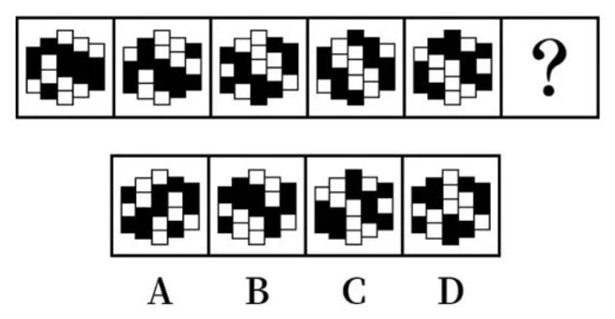

A、A

B、B

C、C

D、D

52

从所给的四个选项中，选择最合适的一个填入问号处，使之呈现一定的规律性（    ）。

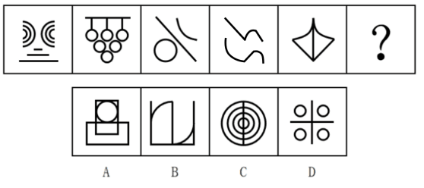

A、A

B、B

C、C

D、D

53

把下面的六个图形分为两类，使每一类图形都有各自的共同特征或规律。分类正确的一项是（    ）。

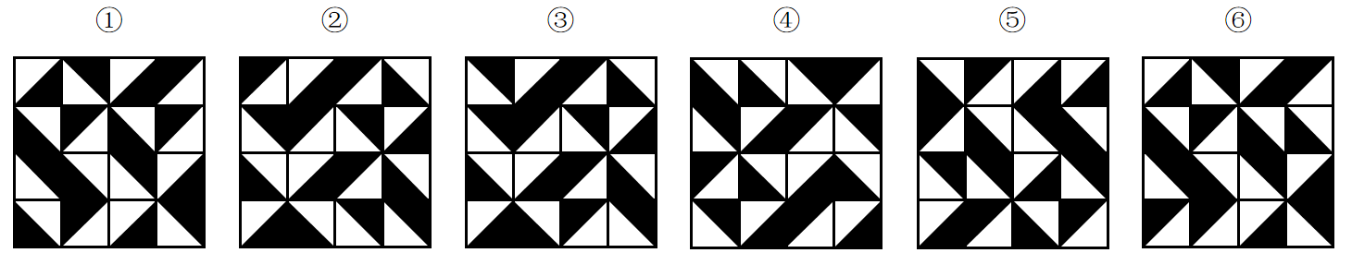

A、①②④，③⑤⑥

B、①②⑤，③④⑥

C、①③④，②⑤⑥

D、①③⑤，②④⑥

54

把下面的六个图形分为两类，使每一类图形都有各自的共同特征或规律，分类正确的一项是（    ）。

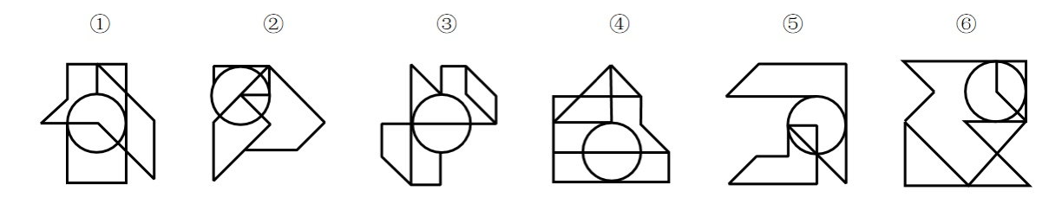

A、①③④，②⑤⑥

B、①③⑤，②④⑥

C、①②⑥，③④⑤

D、①④⑥，②③⑤

55

以下为纸盒的外表面展开图，问哪一个折叠成的纸盒和其他三个不一样？（    ）

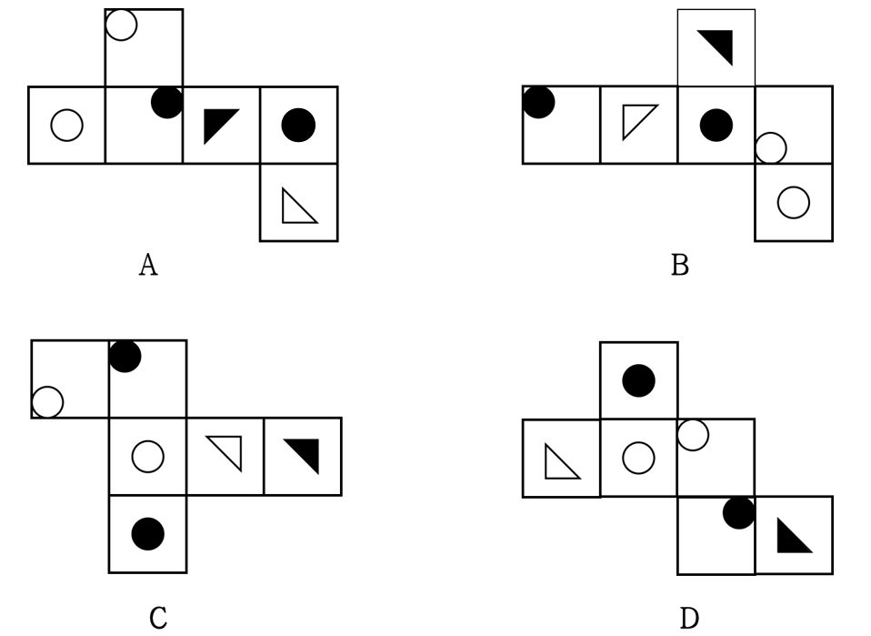

A、A

B、B

C、C

D、D

56

穿衣指数是指根据自然环境对人体感觉温度影响最大的几项气象条件（如天空状况、气温、湿度、风力等），提醒人们根据周围温度升降而改变着装的一个参考指标。穿衣指数共分8级，指数越小，穿衣的厚度越小。

根据上述定义，以下关于穿衣指数的表述，正确的是（    ）。

A、春季的穿衣指数高于秋季

B、同一区域1级和8级一般分别为夏季和冬季穿衣指数

C、相同温度下，湿度越大，穿衣指数越小

D、穿衣指数直接反映气温的高低

57

当学习者面临新的学习情境和问题情境时，如果利用原有的知识或技能获得了新知识或解决了新问题，这种迁移就是顺向迁移。学习者原有的知识技能不足以使其学习新知识或解决新问题时，学习者需要对原有的知识进行补充、改组或修正，这种后来学习对先前学习的影响就是逆向迁移。

根据上述定义，下列学习属于逆向迁移的是（    ）。

A、学习了圆柱知识后，小倩对圆的理解有了新认识

B、林子的平面几何学得很好，但是立体几何学不好

C、壮壮学习了笛子再去学洞箫，觉得学起来很轻松

D、大力学完了绘画课程后，又报名去学习书法课程

58

数词对举式四字格是指由两个数词分别和其他单音节词交错搭配而成的四音节固定词语。其中，衬字双音化是指把一个双音词拆开中间嵌入数词，在格式上起强调的作用，其中数词意义已经虚化，整个词语的意义主要由与数词搭配的词语来表达。

根据上述定义，下列属于衬字双音化的是（    ）。

A、一干二净

B、三心二意

C、张三李四

D、三头六臂

59

滞后现象指的是解释变量对被解释变量的影响不可能即时完成，在这一程中通常存在时间滞后，也就是说，解释变量需要通过一段时间才能完全作于被解释变量。

根据上述定义，以下选项属于滞后现象的是（    ）。

A、稀软的混凝土均匀地铺设到公路路面之后，经过一夜时间，第二天早晨就基本凝固了

B、在一盆干燥的葛根中倒入一杯水，开始时，盆中有很多水，一段时间后，盆中的水就被葛根吸收了

C、某国为了刺激经济，为小微企业发放了无息贷款，6个月后，该国物价出现了一定程度的上涨

D、某地发生洪灾，由于次生灾害、交通损毁、通讯不畅等因素的影响，救援物资未能及时发放到灾民手中

60

侵入性思维是一种进入个体意识层面、经常毫无预兆地出现、不受主观意识控制、强行闯入的心理想法。出现这类想法是大脑活跃的正常表现，并不是我们的真实意图或动机。不对其过度注意时，自然会消失。

根据上述定义，下列不属于侵入性思维的是（    ）。

A、小白鼓足勇气去向心仪对象告白时，脑海里突然浮现出心仪对象和陌生人步入结婚礼堂的画面

B、小方和他的朋友一起在楼顶的天台玩闹，他站在高处时有一种莫名想跳下去的冲动

C、小李在夜晚临睡前忽然想起没有定闹钟，脑海中出现迟到后被一贯严厉的上司批评的画面

D、小艾过马路走在斑马线上时，有一种被突然闯红灯的货车将其压扁的恐惧感

61

仪式感是指人们为了某一重要事件而自觉进行的特定形式、程序或者操作，以便能够充分感受到这一事件的重要性或者能够铭记这一事件。

根据上述定义，以下选项最能体现仪式感的是（    ）。

A、小赵和小刘为了使婚礼更加有纪念意义，拿出原本准备举办婚礼的费用为山区的家乡造了一座桥

B、周五大扫除结束了，同学们环视辛勤劳动后的窗明几净，阳台上整齐晾晒的衣物，心中感到非常充实

C、某地寒食节不着烟火、只吃冷食，以此纪念两千年前那位不求利禄、葬身山火的先贤

D、下马坊是明孝陵入口处的标志性建筑，乘车骑马的百官百姓到此，必须下来步行

62

数控技术是用数字信息对机械运动和工作过程进行控制的技术，它是集传统的机械制造技术、计算机技术、现代控制技术、传感检测技术、网络通信技术和光机电技术等于一体的基础技术，具有高精度、高效率、柔性自动化等特点。

根据上述定义，下列没有应用数控技术的是（    ）。

A、高倍光学显微镜

B、自动喷漆机器人

C、潜艇雷达的跟踪控制系统

D、制造手机芯片的晶片光刻机

63

金融危机传染理论是一种阐述金融危机在国际或区域范围内传导的理论，某国家（或地区）的危机增加了其他国家（或地区）出现危机的概率。

根据上述定义，下列最不符合该理论的情形是（    ）。

A、甲国和乙国在丙国市场上存在贸易竞争，现甲国货币贬值，乙国为了保证汇率稳定被迫让本币贬值

B、某跨国银行在甲国的信贷业务出现系统性亏损，于是收缩了信贷范围，致使其他国家难以获得该银行信贷

C、某投资公司经分析后认为甲国存在金融风险，该公司迅速从甲国及其周边国家撤资

D、某跨国公司在甲国投资，项目需大量贷款，为满足该国银行的还款要求，不得不低价出售其在乙国的资产

64

远景是用来表现远离摄影机的环境全貌，展示人物及其周围广阔的空间环境、自然景色或群众活动大场面的镜头画面。全景是用来表现某一场景的全貌与人物的全身动作，主要用于表现人物之间、人与环境之间的关系。

根据上述定义，下列画面展现了全景的是（    ）。

A、电影《火车进站》中，镜头展现火车到站时，站台上人头攒动的景象

B、影片《寻茶记》中，镜头展现一位寻茶人站在茶树林中，采集古树鲜叶

C、电视剧《红高粱》中，镜头展现主人公的右手，手中握着剪刀不停颤抖

D、电影《马队与草原》中，镜头展现辽阔的草原，远处一支马队缓慢行走

65

在学者智能目录体系构建中，对海量的科研信息进行作者同名消歧是重点和难点，基于合作作者、隶属机构及出版物信息的综合消歧方法将从论文数据重组开始。首先，要判断作者ID是否相同，若相同则归为同一学者，消歧结束，若不同则进行作者姓名的判断。其次，若作者ID不同且作者姓名也不同，则归为不同学者，消歧结束。最后，若作者ID不同但姓名相同，则将其列为待消歧作者集合，依次对集合内作者的隶属机构、出版物、合作者进行对比，以此衡量两者是同一人的可能性。

根据上述文字，下列最符合上述流程的图是（    ）。

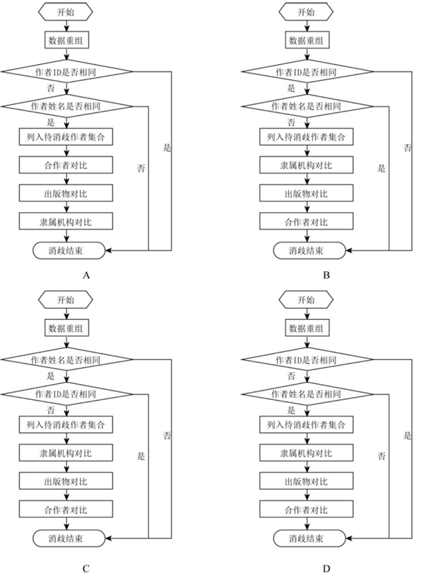

A、A

B、B

C、C

D、D

66

风扇：风

A、电瓶：电

B、雨伞：雨

C、暖壶：水

D、蜡烛：光

67

学生：顾客

A、蔬菜：火锅

B、药品：中药

C、蛋糕：礼物

D、寝室：卧室

68

听障：助听器

A、跛脚：拐杖

B、消肿：止疼膏

C、祛斑：激光仪

D、高血压：安眠药

69

市场饱和：产品滞销

A、政策支持：税收优惠

B、准备不足：发挥失常

C、营养不良：发育迟缓

D、地貌变迁：火山爆发

70

学生：学校：教育

A、员工：公司：升职

B、观众：影院：放映

C、病人：病区：护理

D、球员：球队：比赛

71

选土：制坯：烧窑

A、打地基：砌墙体：通水电

B、吹糖人：画糖人：捏糖人

C、奏音乐：放鞭炮：开场秀

D、给料机：冲渣泵：储罐车

72

宇宙：星系：行星

A、学校：大学：学生

B、公园：湖泊：假山

C、国家：政府：个人

D、社会：组织：成员

73

凸透镜：凹透镜：光线会聚

A、高压线：低压线：输送电能

B、破冰船：远洋船：开辟航道

C、动力设备：汽车引擎：提供动力

D、雪地轮胎：普通轮胎：增大摩擦

74

清新  对于  （    ）  相当于  （    ）  对于  如意

A、清爽 心意

B、污浊 坎坷

C、空气 称心

D、文艺 玉器

75

凤毛麟角  对于  （    ）  相当于  （    ）对于  威武雄壮

A、车载斗量 溃不成军

B、盛世祥瑞 神兵利器

C、珍贵稀少 龙骧虎跃

D、土鸡瓦犬 弱不禁风

76

一项国民阅读调查报告显示，2020年我国有IMG_271IMG_272的成年人具有有声阅读的习惯，较2019年的平均水平提高了IMG_273，与此同时，有声阅读的介质正在悄然发生改变。随着移动互联网兴起，有声阅读平台从早年的电台、听书网站等逐步转移，目前移动有声APP平台已经成为有声阅读的主流选择。有人认为，未来国民有声阅读规模将进一步扩大。

以下除哪项外，均支持上述结论?（    ）

A、未来音频课程和各种讲述的音视频会更加丰富

B、越来越多的人喜欢利用碎片化的时间收听图书

C、有声阅读的介质将与智能家居、音箱等智能终端相结合

D、个别有声阅读平台尝试从版权上游开始直接与作家合作

77

乐曲TMA由欧洲一个现代乐团创作，它匠心独具的融合流行、灵魂蓝调、摇滚及古典乐元素，经过改编后产生简洁有力的流行音乐风格。它的曲调源自于欧洲的中世纪宗教音乐，很多人认为这首歌是纳粹军歌，其实这是误传，因为这首歌使用的是拉丁语。

以下哪项如果为真，最能支持上述论证？（    ）

A、纳粹军歌不太可能起源于宗教音乐

B、流行音乐风格的乐曲不可能作为军歌

C、纳粹军歌用的都不是拉丁语，而是德语

D、多数人的观点未必正确，少数人的观点未必错误

78

R超市位于某市繁华地带，然而开业后销量一直不景气。后来，店长重新调整了超市货架通道的宽度，将通道宽度从原来的1.3米调整为0.8米。出乎意料的是，重新布局后的超市销量大增。因此，店长认为超市货架通道由宽变窄是销量好的关键因素。

以下哪项如果为真，没有支持店长的观点？（    ）

A、该超市属于便利超市，不提供购物车，货架通道不用很宽

B、超市货架通道过宽时，顾客与货品有疏离感，购买欲望难以提升

C、除了货架通道宽度调整外，超市货品摆放、商品标识等其他内容均未变化

D、货架变窄后，顾客更容易关注到其他顾客购买的货品，从而跟随购买

79

近几年，中国化妆品行业新锐品牌纷纷涌现，新一代的国产化妆品新锐品牌似乎只用了3IMG_2744年，就走完了传统品牌10IMG_27520年才走完的路，其背后的原因究竟是什么呢？小王认为国产化妆品新锐品牌快速崛起的原因是消费者自身消费习惯的改变。

以下除哪项外，均能削弱小王的观点？（    ）

A、近几年国产化妆品行业的产品研发和生产水平快速进步，产品的超高性价比为新锐品牌打造了核心竞争力

B、各大电商平台诱发了物流配送网络的效率，这种便捷的购物方式加速推进了国产化妆品新锐品牌的崛起

C、国产化妆品新锐品牌借助短视频新流量平台进行宣传，缩短了触达消费者的路径，也加速了新锐品牌的成功

D、新一代化妆品消费者更愿意为情感消费，一件产品如果能让他们产生情感共鸣和心理满足，便会毫不犹豫的购买

80

某集团有着严格的人才（管理者和技术专家）任用、聘用规范体系。所有中层干部都必须有管理专业学位且在集团工作超过5年，每个技术专家都必须有研究生学历且有高级职称。实际上，如果在集团工作超过5年但没有研究生学历，或者有高级职称而没有管理专业学位，则他们都不能成为中层干部。

根据以上信息，可以推出（    ）。

A、没有研究生学历的人都不是中层干部

B、没有管理专业学位的人都不是技术专家

C、有高级职称的技术专家都具有管理专业学位

D、在集团工作不超过5年的人都没有研究生学历

81

一项近期的研究发现，接触大自然经历多的人群，尤其当这些经历发生在孩童时期时，其更愿意保护环境。因此，有人认为：儿童对自然的体验和经历是他们将来萌生自然保护意识的原因。

以下哪项如果为真，最能削弱上述观点（    ）。

A、许多户外活动较多的儿童，表示自己非常害怕蛇、蝙蝠、鳄鱼等动物

B、那些成年后参与自然保护的群体中，许多人儿时并没有经常亲近自然

C、经常引导孩子们观看动植物保护的影片，更有助于提升他们的保护意识

D、那些生长在乡村且经常接触自然的孩子，更喜欢当地动物而非所有动物

82

2021年全球棉花消费出现较大幅度的增长。但是，有研究人员却预测，2022年全球棉花需求前景转弱，将令棉价不会出现大幅度增长的态势。

以下哪项如果为真，最能支持上述预测？（    ）

A、2022年北半球主产国棉花种植面积预计缩小，南半球下年度种植面积预期偏稳

B、2022全球棉花产量将受到气候、库存等诸多因素的影响，棉花价格波动或将加剧

C、全球棉花的消费增速与全球GDP变化呈正相关，预计2022年全球GDP增速将较2021年上升

D、一种性能与棉花近似但制造成本较低的新型人工材料生产技术在2021年末趋于成熟并得到大规模应用

83

张、王、刘、李4人在甲、乙、丙、丁4门课中每人选修了2IMG_2763门，每门课程都至少有2人选修，且4人选修的课程均不完全相同。已知：

（1）若张、刘至少有1人选修了甲课程，则李既未选修乙课程，也未选修丙课程；

（2）若张、刘至少有1人选修了乙课程，则李选修丙课程，而王选修丁课程。

根据以上信息，可以推出（    ）。

A、王选修了甲课程、丁课程

B、李选修了乙课程、丙课程

C、张选修了乙课程、丙课程

D、刘选修了甲课程、丁课程

（一）

根据以下材料，回答84IMG_27785题。

新兴媒体快速发展的今天，我国仍有十多亿电视观众。电视节目越来越丰富多样，人均观看电视节目的时长较以往有所增加。对于电视节目能否影响观众对事物的认知，形成了正（能影响）反（不能影响）两方观点，围绕电视中的相关节目，某小组进行了如下讨论：

1号：访谈节目请来的是一些持有自己看法、对除自己之外的其他观点都不能接受的嘉宾，他们往往不是客观、理性地讨论问题。

2号：喜剧节目通常都是预先录制笑声和掌声，甚至安排人带节奏，诱使现场观众对那些并不好笑的节目发笑。

3号：不同电视台对同一新闻事件重复、集中报道，人们会认为这一事件极其重要；相反，如果新闻对某一事件没有报道，人们自然而然会认为这一事件没那么重要。

4号：很多观众观看电视节目的目的是为了放松心情，打发时间。

5号：大多数人除了通过电视，还会通过其他新兴媒体接收信息，他们会对相关信息进行筛选比对并分析辨识。

6号：商业广告花样繁多的宣传手段，使观众真假难辨，很多人不自觉地购买了并不适合自己或自己并不需要的商品。

7号：电视节目本身就是人运用各种设备制作出来的，电视节目不可能不受到人为因素的影响。

8号：报纸、杂志等传统媒体都可以影响受众对事物的认知。

9号：认为电视节目会影响观众认知，实际上是觉得观众很好欺骗。

84

能够支持正方观点的是（    ）。

A、1号和3号

B、1号和4号

C、3号和6号

D、4号和6号

85

对于电视节目能否影响观众对事物认知的讨论，下列哪项评价最为准确？（    ）

A、7号的观点存在因果倒置的错误

B、8号的观点存在类比不当的错误

C、如果实际上观众并不好欺骗，那么9号的发言就无法支持反方的观点

D、如果发笑能潜移默化地影响对事物的认知，那么2号的发言就支持正方的观点

五、资料分析。所给出的图、表、文字或综合性资料均有若干个问题要你回答。你应根据资料提供的信息进行分析、比较、计算和判断处理。

（二）

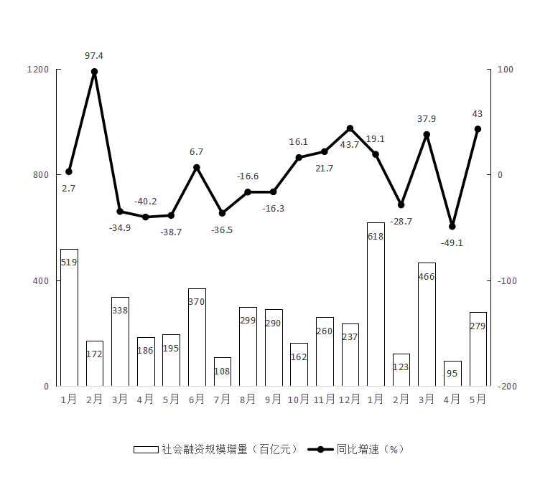

86

2020年12月社会融资规模增量在以下哪个范围内（    ）。

A、不到1.5万亿元

B、1.5IMG_2791.8万亿元

C、1.8IMG_2802.1万亿元

D、超过2.1万亿元

87

2022年第一季度，社会融资规模增量同比增速在以下哪个范围内（    ）。

A、不到IMG_281

B、IMG_282之间

C、IMG_283之间

D、超过IMG_284

88

将2021年四个季度按社会融资规模增量从低到高排序，以下正确的是（    ）。

A、第一季度、第二季度、第三季度、第四季度

B、第一季度、第三季度、第二季度、第四季度

C、第四季度、第二季度、第三季度、第一季度

D、第四季度、第三季度、第二季度、第一季度

89

2020年全年，社会融资规模增量超过3万亿元的月份有几个（    ）。

A、5

B、6

C、7

D、8

90

以下饼图反应了2021年哪个季度各月社会融资规模增量的比重（    ）。

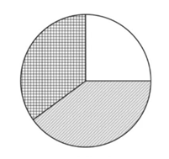

A、第一季度

B、第二季度

C、第三季度

D、第四季度

（三）

2021年，S省完成建筑业总产值5677.7亿元，同比增长IMG_286，增速比上年快1.1个百分点，增速与全国持平。其中，省外产值增速快于省内产值增速，省内产值3764.9亿元，增长IMG_287；省外产值1912.8亿元，增长IMG_288，增幅比上年快7.9个百分点，占全省建筑业总产值比重由上年的IMG_289提升到IMG_290。

2021年，全省房屋建筑业产值完成2765.8亿元，增长IMG_291，较上年提高1.6个百分点；土木工程建筑业产值完成2109.2亿元，增长IMG_292，较上年下降2个百分点；建筑安装业产值591.6亿元，增长IMG_293；建筑装饰装修和其他建筑业产值211.1亿元，增长IMG_294。

从完成产值的规模看，2021年全省建筑业完成产值超过10亿元以上企业95个，占全省建筑企业总数的比重仅为IMG_295，完成产值占全省建筑业总产值比重高达IMG_296。其中，特级资质企业20家，建筑业产值完成1984.4亿元。

2021年，全省建筑业企业直接从事建筑业生产经营活动的平均人数达122.8万人，增长IMG_297；期末从业人员90.3万人，增长IMG_298，其中，工程技术人员14.3万人，同比增长IMG_299。按建筑业总产值除以直接从事建筑业生产经营活动的平均人数计算的劳动生产率为IMG_300。

91

2019年S省完成建筑业总产值在以下哪个范围内?（    ）

A、不到4400亿元

B、4400-4800 亿元之间

C、4800-5200 亿元之间

D、超过5200亿元

92

2020年S省建筑业省内产值与省外产值的差额在以下哪个范围内？（    ）

A、不到1500亿元

B、1500-1700亿元

C、1700-1900亿元

D、超过1900亿元

93

资料中（X）处应填入的数值最可能是（    ）。

A、38

B、42

C、46

D、51

94

以下饼图中，最能准确反映2021年S省房屋建筑业、土木工程建筑业、建筑安装业、建筑装饰装修和其他建筑业分别占建筑业总产值比重的是（    ）。

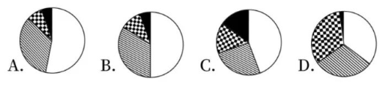

A、A

B、B

C、C

D、D

95

能够从上述资料中推出的是（    ）。

A、2021年S省建筑企业总数不到4000个

B、2020年S省房屋建筑业产值超过2800亿元

C、2021年S省平均每家特级资质建筑企业建筑业产值超过100亿元

D、2021年S省工程技术人员占建筑业期末从业人员的比重不到IMG_302

（四）

2021年B市全年城市客运总量为55.8亿人次，同比增速IMG_303。其中公共汽电车客运量为23亿人次，同比增速IMG_304；轨道交通客运量为30.7亿人次，同比增速IMG_305；巡游出租汽车客运量为2.1亿人次，同比增速IMG_306。

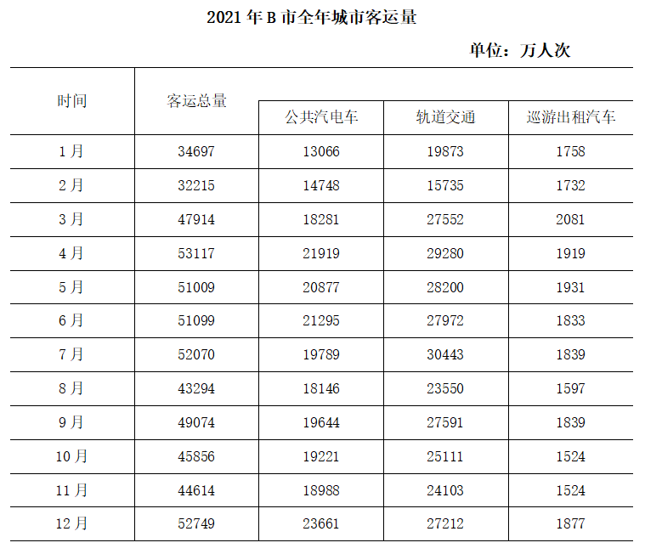

96

2020年B市全年轨道交通客运量比公共汽电车多（    ）。

A、不到3亿人次

B、3IMG_3086亿人次之间

C、6IMG_3099亿人次之间

D、超过9亿人次

97

2021年下半年B市公共汽电车客运量环比增量为负的月份有几个？（    ）

A、2

B、3

C、4

D、5

98

2021年第四季度B市轨道交通客运量大约是巡游出租汽车客运量的几倍？（    ）

A、不到10倍

B、10IMG_31014倍之间

C、14IMG_31118倍之间

D、超过18倍

99

2021年全年B市巡游出租汽车客运量占客运总量超过IMG_312的月份有几个？（    ）

A、1

B、2

C、3

D、4

100

以下折线图中，最能准确反映B市第二、三、四季度巡游出租车客运量环比增速变化趋势的是（    ）。

A、



B、



C、



D、



**参考答案**

1、B

2、D

3、A

4、C

5、C

6、D

7、D

8、B

9、B

10、C

11、A

12、B

13、C

14、B

15、A

16、A

17、D

18、B

19、A

20、A

21、D

22、D

23、C

24、A

25、A

26、A

27、B

28、A

29、A

30、D

31、B

32、D

33、D

34、C

35、B

36、A

37、A

38、D

39、A

40、C

41、B

42、C

43、B

44、D

45、C

46、C

47、B

48、B

49、C

50、C

51、B

52、B

53、A

54、D

55、D

56、B

57、A

58、A

59、C

60、C

61、C

62、A

63、D

64、B

65、D

66、D

67、C

68、A

69、C

70、C

71、A

72、D

73、B

74、B

75、C

76、D

77、C

78、A

79、D

80、A

81、B

82、D

83、A

84、C

85、D

86、B

87、C

88、D

89、C

90、D

91、B

92、C

93、C

94、B

95、A

96、B

97、C

98、C

99、B

100、D

****

微信扫码添加获取**考试资料**【**微信号：xwtjy\_01**】